**1 LISTA DE CASOS DE USO**

1 – Tempo Limite de Acesso

2 – Cadastrar Usuário

3 – Acesso ao sistema

4 – Cadastro de Produtos no Estoque

5 – Atualização de Produto no Estoque

6 – Consulta de Produto em Estoque

7 – Relatório de Produtos do Estoque

8 – Alerta do sistema

**2 DIAGRAMA DE CASOS DE USO**

1 – Tempo Limite de Acesso

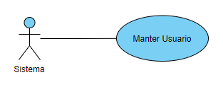

2 – Cadastrar do Usuário

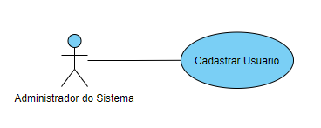

3 – Acesso ao sistema

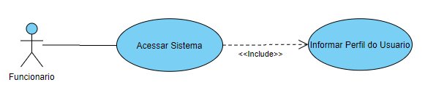

4 – Cadastro de Produtos no Estoque

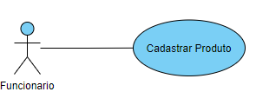

5 – Atualização de Produto no Estoque

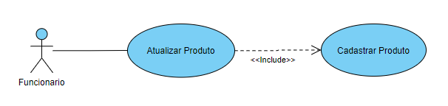

6 – Consulta de Produto em Estoque

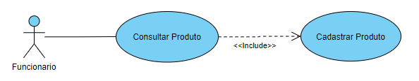

7 – Relatório de Produtos do Estoque

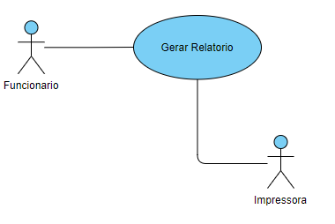

8 – Alerta do sistema

